TRƯỜNG ĐẠI HỌC / KHOA CÔNG NGHỆ THÔNG TIN
NHÓM 9

BÁO CÁO KIỂM THỬ
HỆ THỐNG ĐẶT PHÒNG HỌP
Assignment 03
Đề tài | Booking Management - Spring Boot / Thymeleaf
Thành viên 1 | Vũ Trọng Hưng - MSSV 24162035
Thành viên 2 | Trang Sĩ Hoàng - MSSV 24162053
Thành viên 3 | MSSV 24162065

GitHub repository: Group9_24162035_24162053_24162065_Assignment3
Ngày kiểm thử: 23/09/2026

1. KIẾN TRÚC VÀ CÔNG NGHỆ
Ứng dụng được tổ chức theo luồng Controller -> Service -> DTO/Model. BookingController nhận request HTTP, thực hiện form binding và điều hướng view. BookingService tập trung toàn bộ quy tắc nghiệp vụ, còn BookingFormDto và Booking biểu diễn dữ liệu nhập và dữ liệu miền.
HTTP / Thymeleaf | BookingController | BookingService | ArrayList<Booking>

1.1 Controller và giao diện
BookingController cung cấp các chức năng liệt kê, tạo mới, chỉnh sửa và hủy booking. Giao diện Thymeleaf liên kết dữ liệu qua BookingFormDto, hiển thị lỗi theo từng field và thông báo nghiệp vụ trên trang danh sách.

1.2 Service và lưu trữ in-memory
BookingService kiểm tra thời gian bắt đầu, thứ tự startAt/endAt, thời lượng tối đa 120 phút, trùng lịch cùng phòng, giới hạn tối đa 2 booking CONFIRMED cho một người và điều kiện hủy trước ít nhất 30 phút. Dữ liệu được lưu bằng ArrayList trong bộ nhớ; bản ghi hủy đổi trạng thái thành CANCELLED thay vì bị xóa.

1.3 Công nghệ sử dụng
Spring Boot 3.3.4, Spring MVC, Thymeleaf, Jakarta Bean Validation, Maven, Java, JUnit 5 và MockMvc. Bộ test tự động đã chạy thành công 16/16 test, gồm 9 service tests và 7 controller tests.

2. BẢNG PHÂN CÔNG CÔNG VIỆC
Thành viên | MSSV | Đóng góp
Vũ Trọng Hưng | 24162035 | Setup kiến trúc Spring Boot, Model, DTO, Service logic in-memory, Unit Tests 9/9 rules.
Trang Sĩ Hoàng | 24162053 | Xây dựng giao diện Thymeleaf, xử lý form binding và hiển thị lỗi từng field.
Thành viên 3 | 24162065 | Thiết kế kịch bản test, chạy kiểm thử thực tế, chụp ảnh minh chứng và viết báo cáo.

3. CHI TIẾT KẾT QUẢ KIỂM THỬ
Kết quả tổng hợp: 12/12 ca kiểm thử thủ công PASS; ứng dụng không crash. Các ảnh minh chứng được chụp trực tiếp từ hệ thống chạy tại localhost:8080 và trình bày ở các trang tiếp theo.
STT | Tên rule cần test | Dữ liệu nhập (Input) | Kết quả mong đợi | Kết quả thực tế | Đánh giá
1 | Form rỗng | Không nhập 5 trường; Submit | Hiện lỗi từng ô, không crash | Hiện đủ 5 lỗi required tại từng field; form giữ nguyên | PASS
2 | Tạo booking hợp lệ | E505; Le Minh QA; 25/09 10:00-11:00 | Tạo thành công | Thông báo thành công; sinh booking #4 CONFIRMED | PASS
3 | Start in the past | P101; 22/09 10:00-11:00 | Báo start ở quá khứ | Hiện lỗi: thời gian bắt đầu không được ở quá khứ | PASS
4 | Invalid interval | P102; 25/09 11:00-10:30 | Báo endAt <= startAt | Hiện lỗi thời gian kết thúc phải sau bắt đầu | PASS
5 | Duration too long | P103; 25/09 12:00-14:30 | Báo vượt 120 phút | Hiện lỗi tối đa 120 phút; thời lượng hiện tại 150 phút | PASS
6 | Same-room overlap | A101; 24/09 09:30-10:30 | Báo trùng lịch cùng phòng | Hiện lỗi phòng A101 bị trùng khung giờ | PASS
7 | Different room same time | D404; 24/09 09:00-10:00 | Khác phòng nên tạo được | Tạo booking #5 D404 CONFIRMED thành công | PASS
8 | Max 2 CONFIRMED | Nguyen Van A; Z999; 26/09 09:00-10:00 | Từ chối booking thứ 3 | Hiện lỗi người đặt đã có tối đa 2 booking CONFIRMED | PASS
9 | Cancel too late | Hủy #3 khi còn 9 phút | Từ chối hủy, báo lỗi tại list | Thông báo lỗi đỏ; #3 vẫn CONFIRMED | PASS
10 | Cancel in time | Hủy #1 khi còn >30 phút | Đổi CANCELLED, không xóa | #1 vẫn tồn tại và có trạng thái CANCELLED | PASS
11 | Reuse freed slot | A101; đúng slot #1 đã hủy | Tạo booking mới thành công | Tạo booking #6 A101 CONFIRMED; #1 vẫn CANCELLED | PASS
12 | Edit confirmed booking | Sửa #2: B202 -> B203 | Cập nhật hợp lệ | Thông báo cập nhật thành công; #2 thành B203 | PASS

3.1 ẢNH MINH CHỨNG CHI TIẾT
Mỗi ảnh thể hiện URL chạy thực tế, dữ liệu/record liên quan, thông báo lỗi hoặc thông báo thành công và trạng thái sau thao tác.

TC01 - Form rỗng
Submit biểu mẫu không nhập dữ liệu. Năm thông báo lỗi hiển thị ngay dưới các trường; hệ thống không crash.
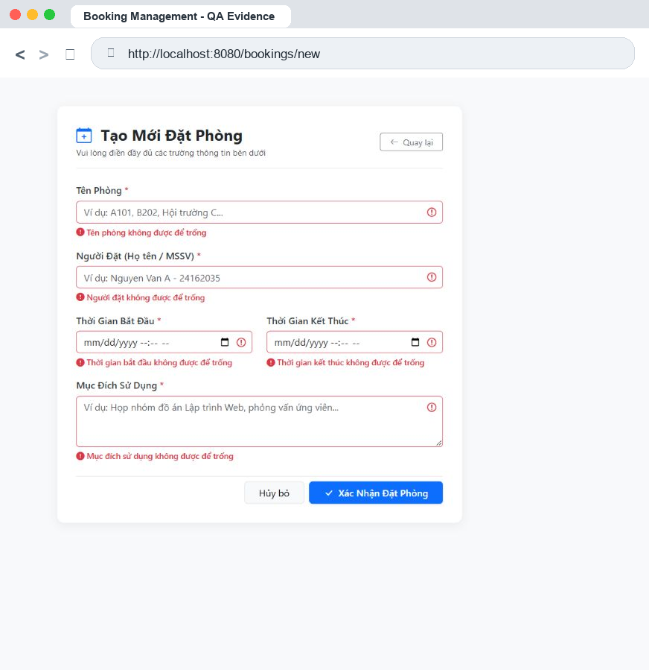
Hình 1. Minh chứng TC01 - Form rỗng

TC02 - Tạo booking hợp lệ
Booking E505 được tạo thành công và xuất hiện trên danh sách với trạng thái CONFIRMED.
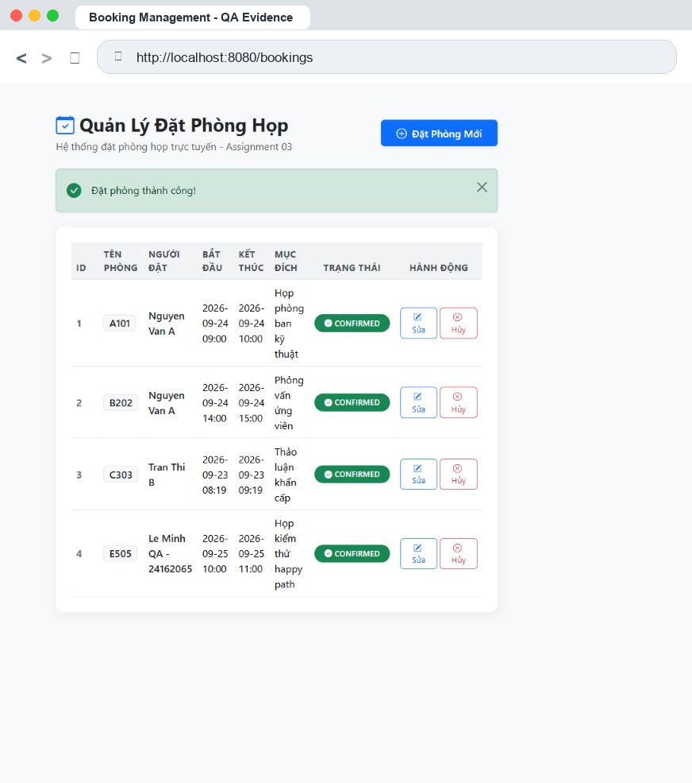
Hình 2. Minh chứng TC02 - Tạo booking hợp lệ

TC03 - Start in the past
Ứng dụng từ chối thời gian bắt đầu 22/09/2026 vì đã nằm trong quá khứ.
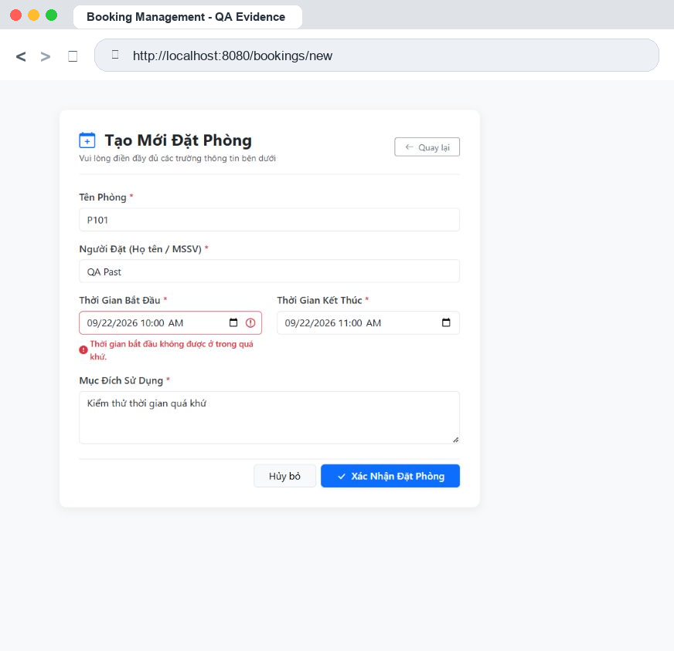
Hình 3. Minh chứng TC03 - Start in the past

TC04 - Invalid interval
endAt 10:30 nhỏ hơn startAt 11:00; lỗi nghiệp vụ hiển thị tại form.
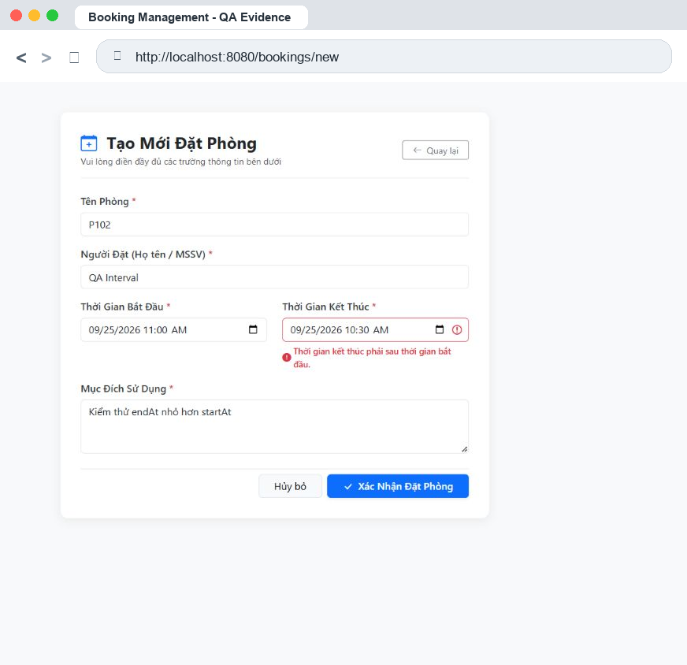
Hình 4. Minh chứng TC04 - Invalid interval

TC05 - Duration too long
Khoảng thời gian 150 phút vượt giới hạn 120 phút và bị từ chối.
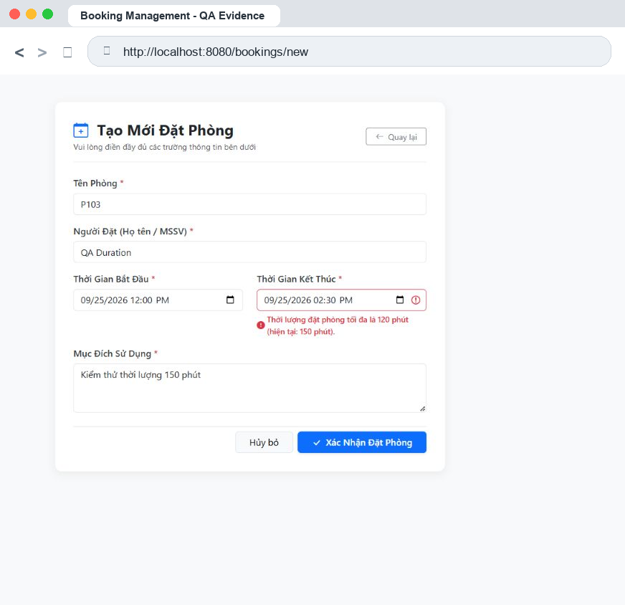
Hình 5. Minh chứng TC05 - Duration too long

TC06 - Same-room overlap
Phòng A101 trùng với booking hiện hữu trong cùng khung giờ nên không được tạo.
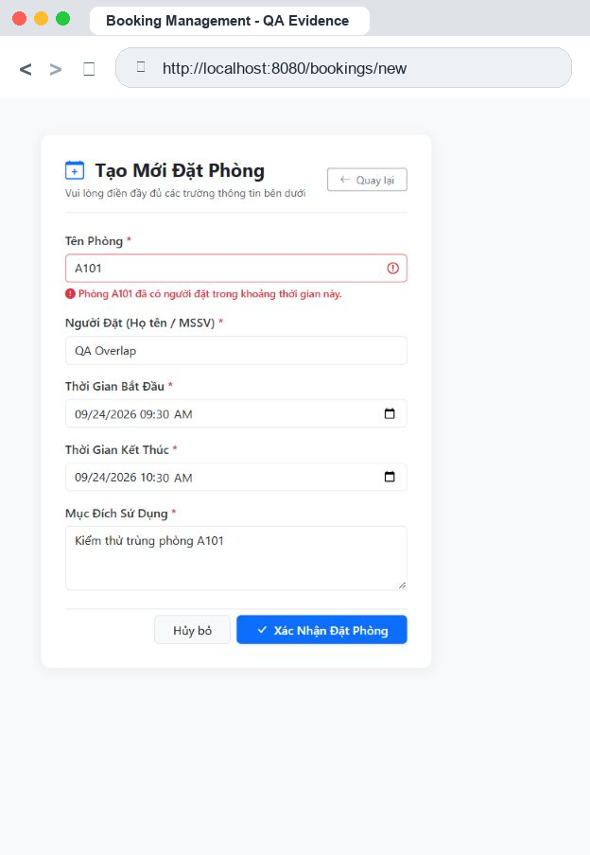
Hình 6. Minh chứng TC06 - Same-room overlap

TC07 - Different room same time
Phòng D404 được đặt cùng giờ với A101 vì khác phòng; booking #5 được tạo thành công.
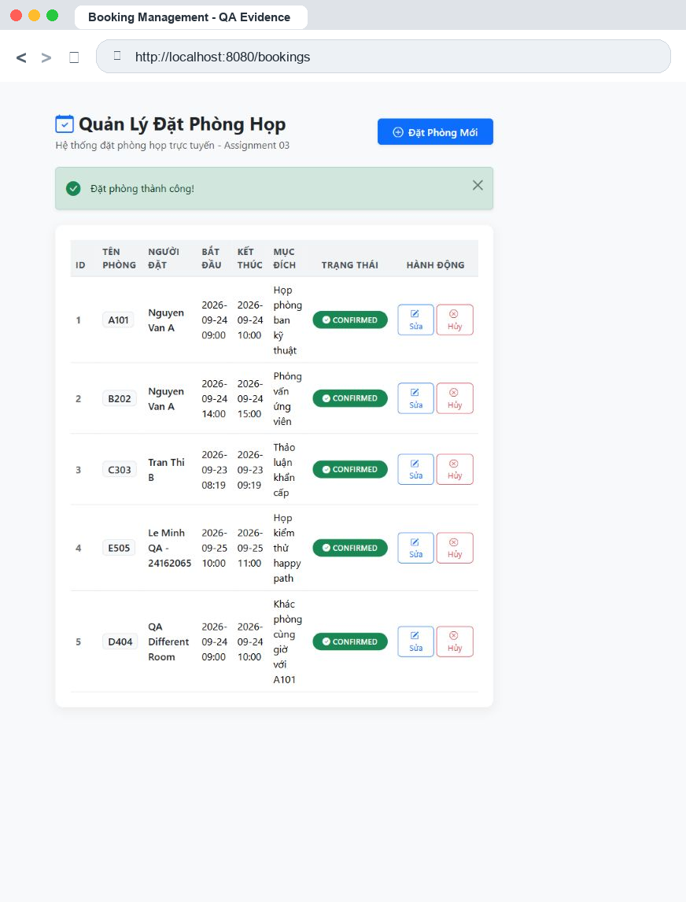
Hình 7. Minh chứng TC07 - Different room same time

TC08 - Max 2 CONFIRMED bookings
Nguyen Van A đã có 2 booking CONFIRMED; hệ thống từ chối booking thứ ba.
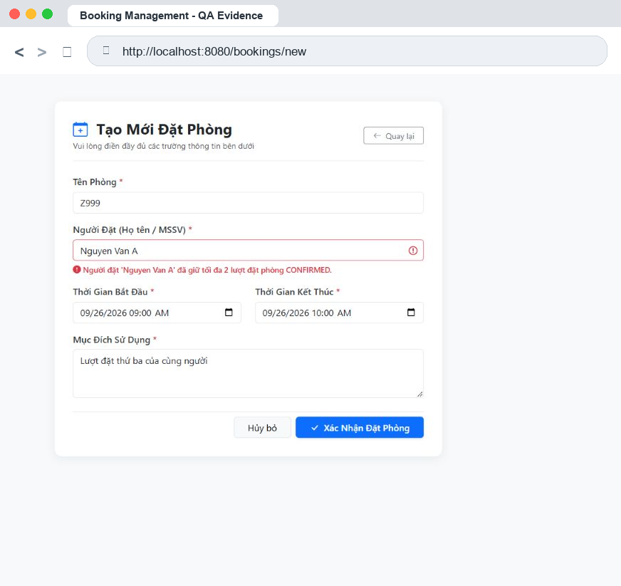
Hình 8. Minh chứng TC08 - Max 2 CONFIRMED bookings

TC09 - Cancel too late
Yêu cầu hủy booking #3 khi chỉ còn 9 phút bị từ chối; lỗi đỏ hiển thị trên trang list.
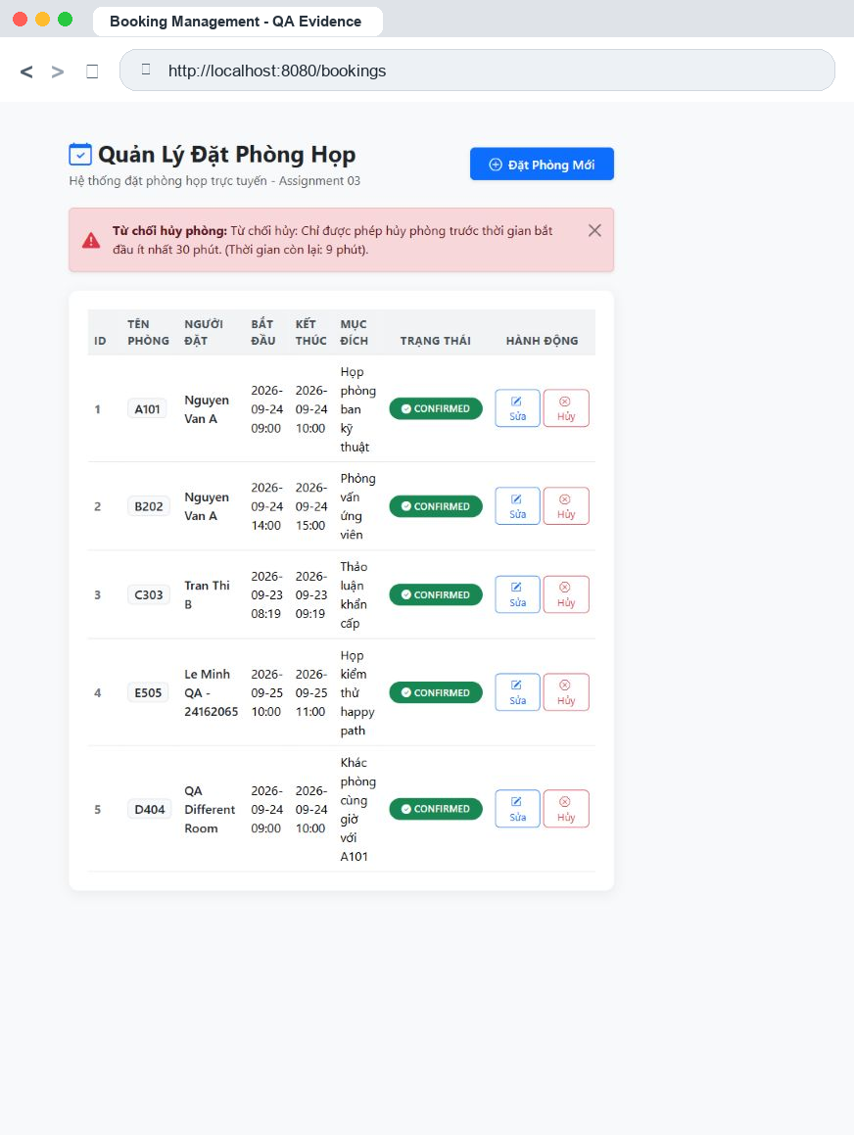
Hình 9. Minh chứng TC09 - Cancel too late

TC10 - Cancel in time
Booking #1 được đổi sang CANCELLED, record vẫn còn và các thao tác sửa/hủy bị khóa.
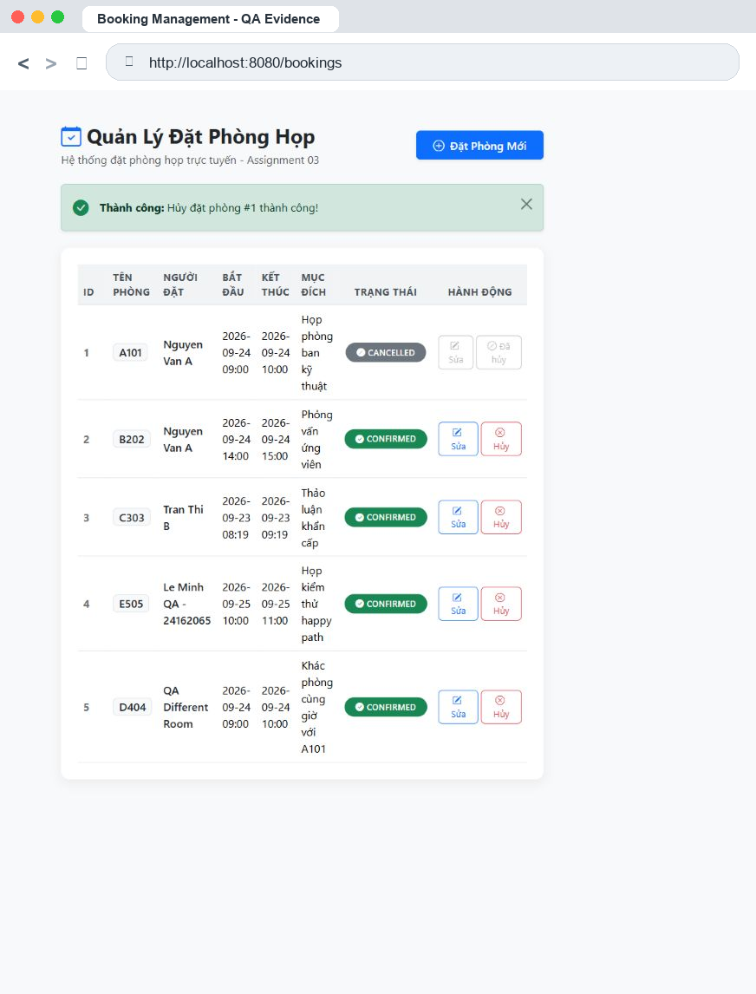
Hình 10. Minh chứng TC10 - Cancel in time

TC11 - Reuse freed slot
Booking #6 tái sử dụng đúng phòng A101 và khung giờ của record #1 đã CANCELLED.
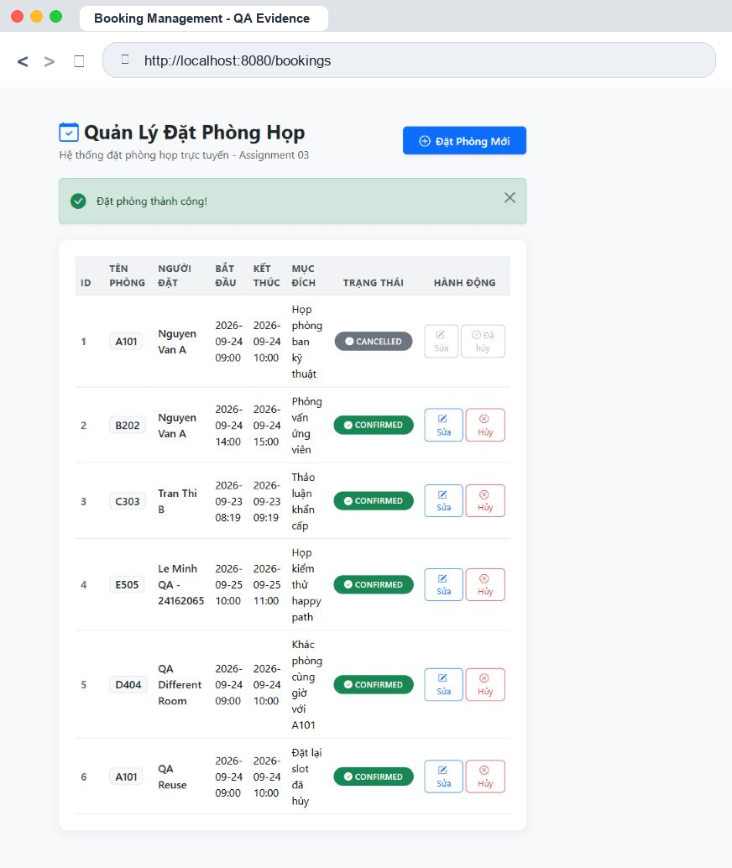
Hình 11. Minh chứng TC11 - Reuse freed slot

TC12 - Edit confirmed booking
Booking #2 được cập nhật phòng B202 thành B203; thông báo thành công xuất hiện trên danh sách.
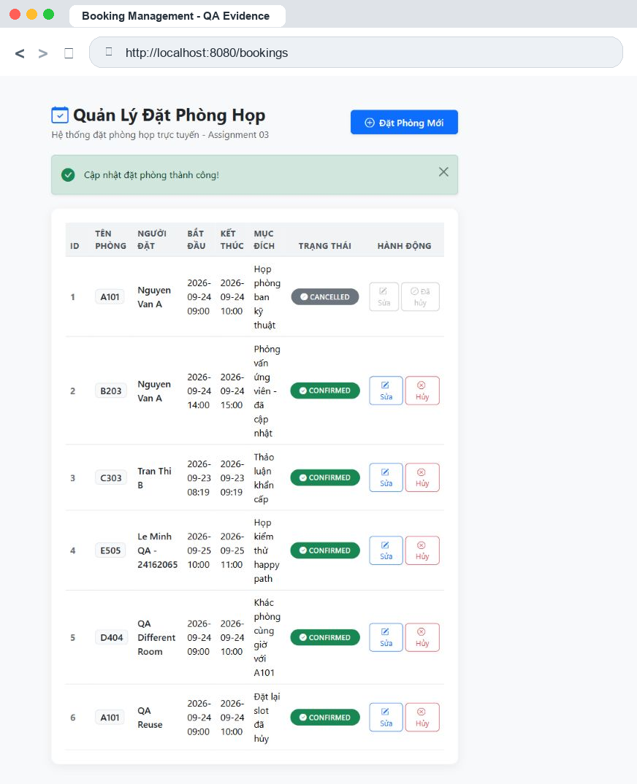
Hình 12. Minh chứng TC12 - Edit confirmed booking

PHỤ LỤC - KẾT QUẢ TEST TỰ ĐỘNG
Lệnh thực thi | mvn -Dmaven.repo.local=<temp> test
Service tests | 9/9 PASS
Controller tests | 7/7 PASS
Tổng | 16 tests - 0 failures - 0 errors - 0 skipped - BUILD SUCCESS
Kết luận: toàn bộ rule bắt buộc đã được kiểm tra bằng test tự động và kiểm thử thao tác thực tế. Kết quả tại thời điểm chạy đều PASS.

